舒克贝塔 UI策划文档

1概述
- 本文档主要描述的是用户UI方面的功能需求。
- 主要阅读对象为负责UI部分的程序兄弟。

2登陆界面
实现功能：输入用户名，输入密码，登陆，退出
设计图样如下：
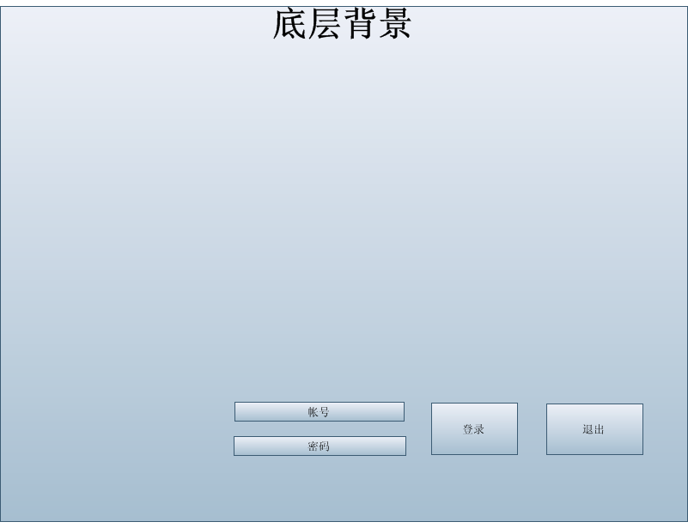
- 帐号、密码处为文本输入框。
- 密码输入时只显示"*"。
- 按登陆按钮进行登陆，引导玩家进入等待及房间界面。
- 按退出按钮退出程序。

3游戏等待及房间界面
实现功能：显示已经创建的房间的列表，加入已经建立的房间，创建房间，引导玩家进入排名及个人信息界面，显示已经加入房间的玩家ID，现实玩家自己的飞机的图片，同步所有玩家开始游戏。
设计图样：
未加入/创建房间前
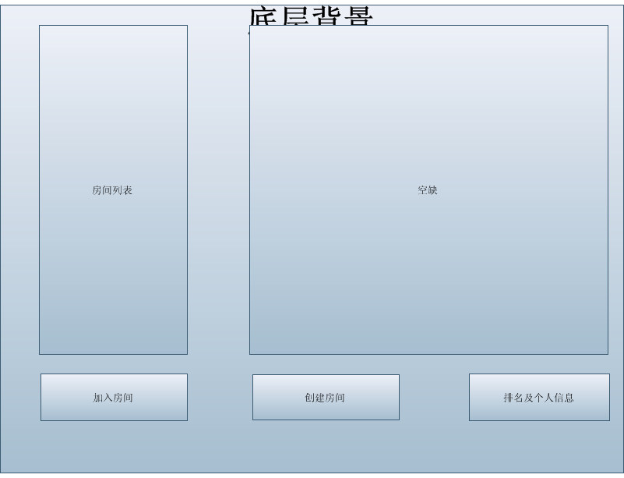

加入房间后

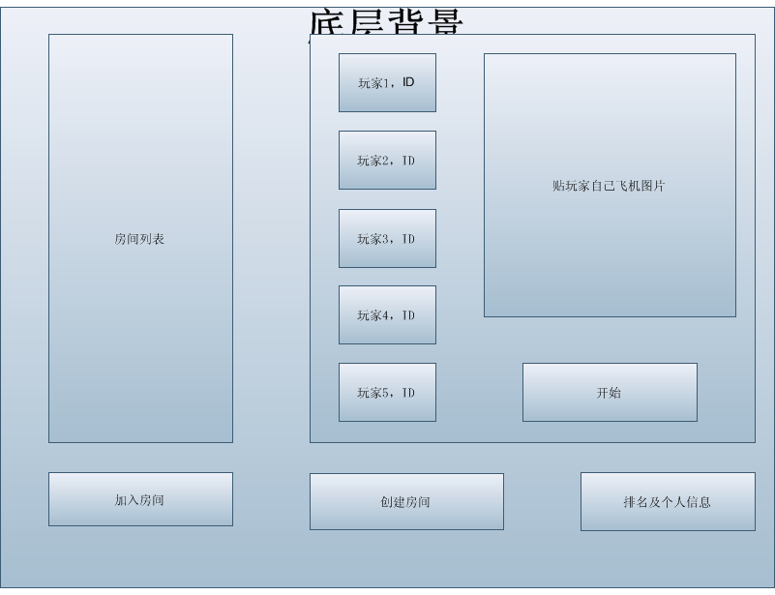
- 房间列表处现实已经建立的房间的列表。考虑到当前版本服务器方面的问题，只能建立一个房间，检测有没有房间，有人建立房间就显示一个房间(比如"房间001")就好。
- 点击加入房间，进入被选中的已经建立的房间。
- 点击创建房间，告诉服务器创建房间，并指定该机为HOST。
- 点击排名及个人信息，进入排名及个人信息界面。
- 进入房间后将其他玩家的ID逐个写在玩家ID的位置上。
- 给玩家自己的飞机图片区域贴个图。
- 点击开始按钮，同步让所有玩家客户端进入游戏。

4游戏排名及个人信息界面
实现功能:显示服务器中经验值1~10名的玩家，显示玩家本人的个人信息，退回到等待及房间界面。
设计图样
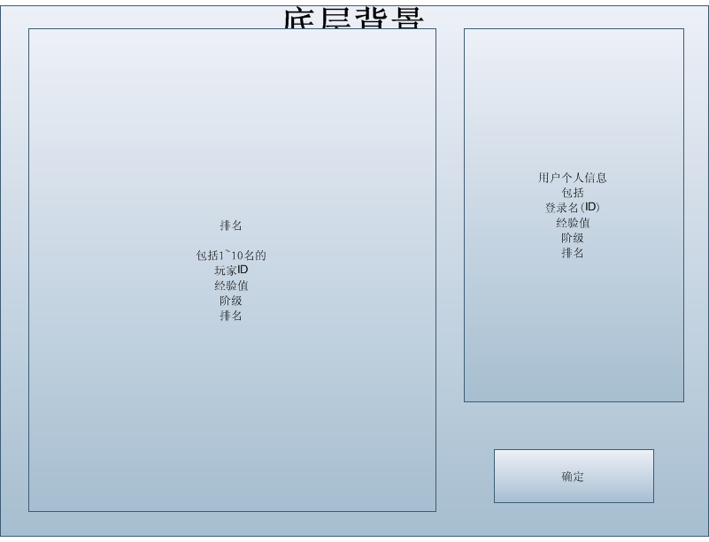

- 显示当前服务器中1~10名的玩家，按照排名从高到低显示他们的ID，经验值，通过经验值换算的阶级。不足10名玩家的部分留空。阶级计算在客户端运行(写个函数就好了...)。
- 显示当前玩家的个人信息，包括ID，经验值，阶级，排名。
- 按确定按钮，退回到等待及房间界面

